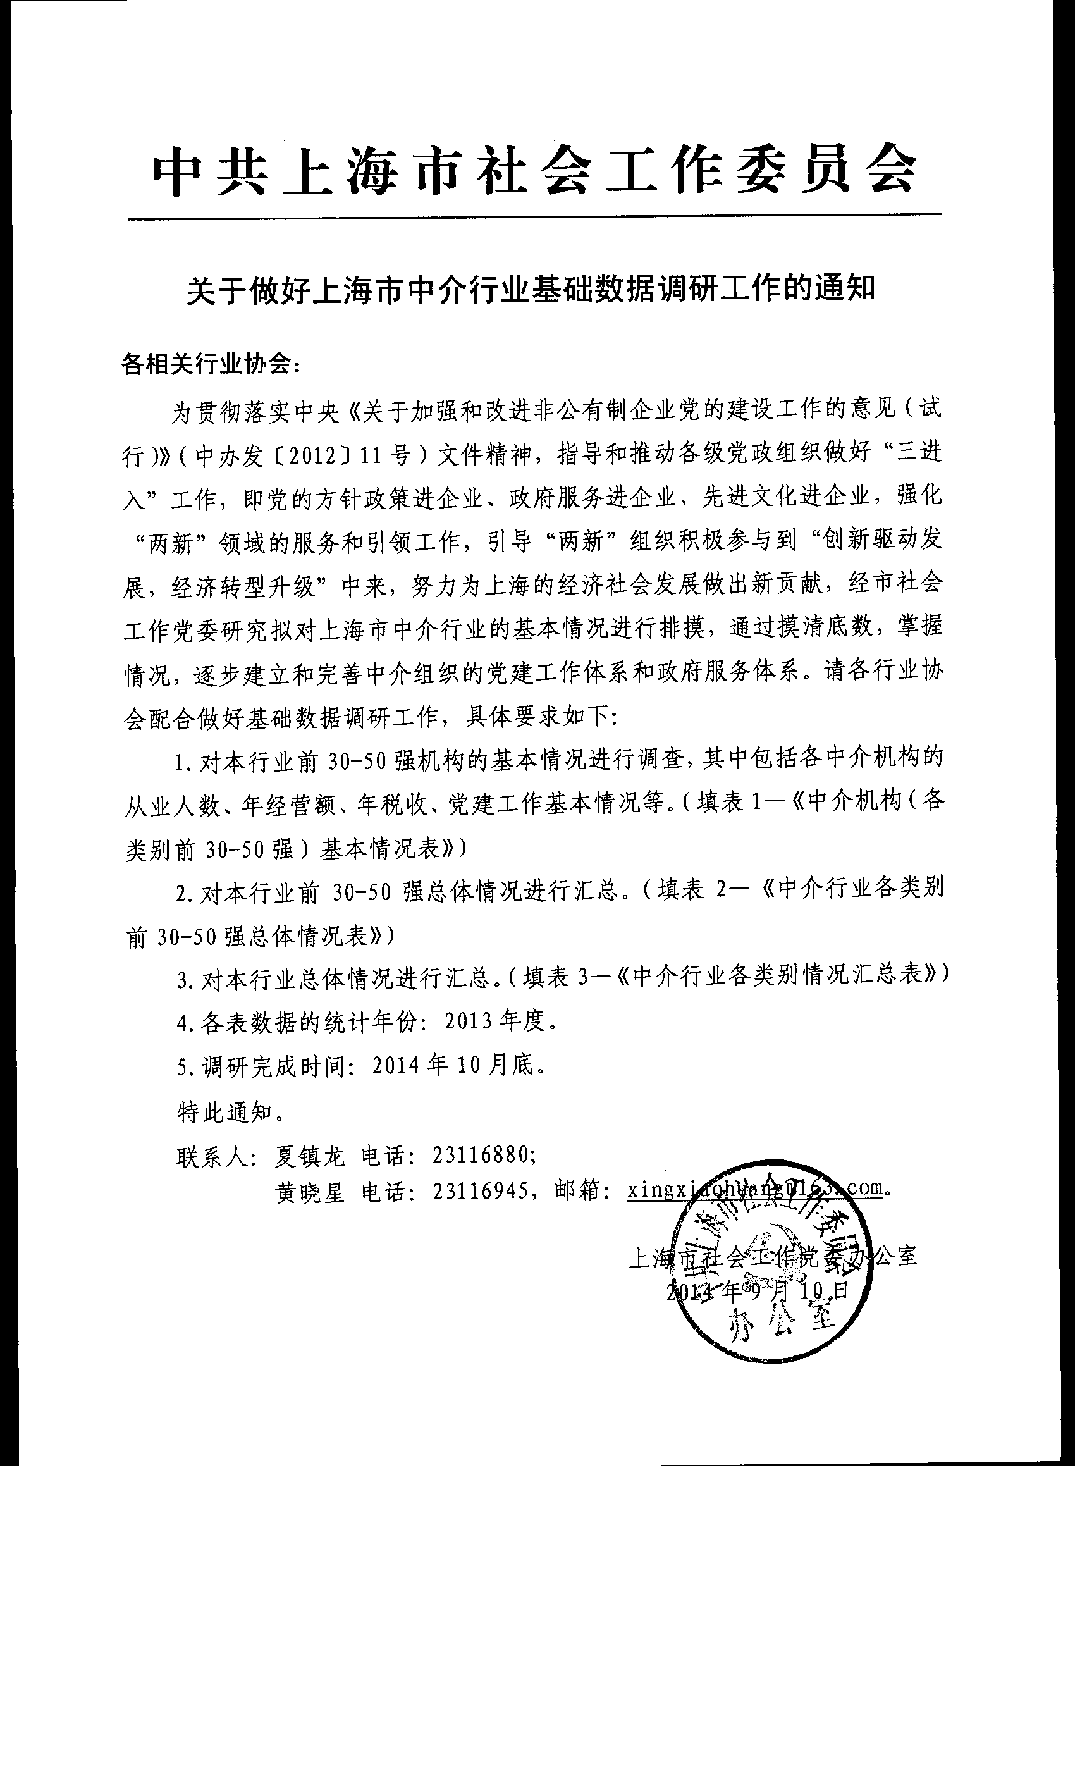

表1：
中介机构（各类别前30-50强）基本情况表

机构名称 |  | 法人代表姓名
机构联系电话 |  | 法人代表政治面貌
注册地
实际经营地
从业人数
年经营额  （年收入） |  | 年税收
联系人 |  | 联系人电话
联系人手机 |  | 传真
网站 |  | 邮箱
工作特色
获得荣誉
党建工作基本情况
党组织名称 |  | 党组织建制 | 党委（ ）  党总支（ ）  独立党支部（ ）  联合党支部（ ）
党组织负责人姓名 |  | 联系电话
党员人数 |  | 上级党组织
备注

表2：
中介行业各类别前30-50强总体情况表

中介行业类别：

序号 | 机构名称 | 法人代表 | 注册地 | 实际经营地 | 年经营额（年收入） | 年税收 | 从业人数 | 党组织建制 | 党员人数 | 联系人 | 联系电话

表3：

中介行业各类别情况汇总表

中介行业类别：

机构数 | 从业人员总数 | 年经营总额（年总收入） | 党组织数 |  |  |  | 党员人数
机构数 | 从业人员总数 | 年经营总额（年总收入） | 党委 | 党总支 | 独立党支部 | 联合党支部 | 党员人数

